112 suất học bổng "Điểm sáng ngành y"
18/02/2017 18:35 GMT+7

TTO - Chiều 18-2, 112 suất học bổng đã được trao cho các sinh viên vượt khó học giỏi của các trường đại học, cao đẳng và trung cấp y dược trên địa bàn TP.HCM.
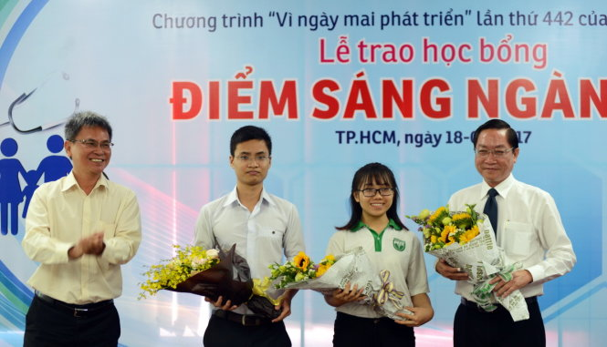
Ông Đỗ Văn Dũng - phó tổng biên tập báo Tuổi Trẻ - tặng hoa cho các khách mời giao lưu trong lễ trao học bổng "Điểm sáng ngành y" tại TP.HCM chiều 18-2 - Ảnh: DUYÊN PHAN
Mỗi suất học bổng trị giá 5 triệu đồng đối với khối đại học và 4 triệu đồng đối với khối cao đẳng, trung cấp cùng quà tặng.
Chương trình do báo Tuổi Trẻ phối hợp Thành đoàn TP.HCM tổ chức, Ủy ban tương trợ người Việt Nam tại Đức tài trợ hơn 750 triệu đồng.
Tham gia học bổng “Điểm sáng ngành y” là những bạn trẻ có tinh thần vượt khó với nhiều nỗ lực không ngừng nghỉ.
Các bạn đang thực hiện ước mơ với hoàn cảnh gia đình hết sức khó khăn. Nhất là đợt thiên tai bão lũ, hạn mặn trong năm qua khiến rất nhiều gia đình rơi vào cảnh trắng tay, ảnh hưởng rất nhiều đến việc học tập của các bạn.
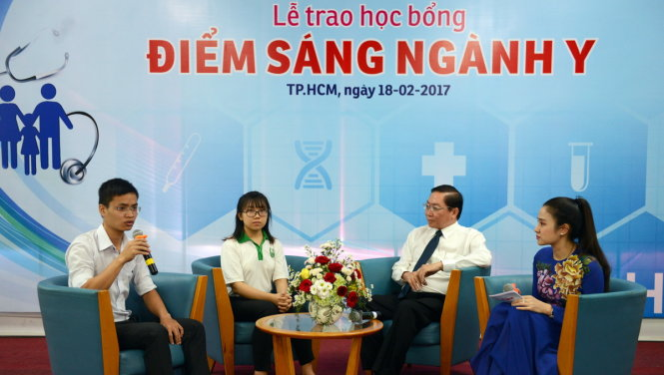
Ông Nguyễn Tấn Bỉnh - giám đốc Sở Y tế TP.HCM - giao lưu cùng các bạn sinh viên ngành y - Ảnh: DUYÊN PHAN
Tại buổi trao học bổng, không ít người bùi ngùi về hoàn cảnh của bạn Huỳnh Trung Cang - sinh viên năm 3 ĐH Y dược TP.HCM.
Cang chia sẻ vùng quê Bình Định của bạn hứng chịu những trận lũ thường xuyên, năm vừa qua 4 trận lũ liên tiếp mà không đoán trước được đã làm tiêu tan mọi thứ trong nhà.
“Không tận mắt chứng kiến nhưng sinh ra và lớn lên ở đó, em hiểu những gì đang diễn ra nhưng cha mẹ luôn động viên không sao cha mẹ lo được…” - Cang nói.
Và trong 112 bạn nhận học bổng hôm nay, mỗi người đều mang trong mình những khó khăn nhất định của cuộc sống.
Đối với bạn Thảo Vy - sinh viên năm 3 trường ĐH Y Phạm Ngọc Thạch, bệnh tim của mẹ và nỗi đau bệnh tật của những người thân xung quanh là động lực để bạn yêu và theo nghề y, mong giúp ích được cho nhiều người.
“Biết đối mặt với khó khăn, nỗ lực vượt qua khó khăn là tinh thần mà em đã chọn cho mình khi quyết theo con đường y khoa” - Vy chia sẻ.
Ông Đặng Dũng - phó tổng biên tập báo Tuổi Trẻ - chia sẻ: “khó khăn hiện tại chỉ là một trong những bước ngoặt của cuộc đời, tôi tin là các em sẽ vượt qua và trở thành những thầy thuốc giỏi trong tương lai. Sau khi ra trường, các em tiếp tục dấn thân nhiều hơn để góp phần thực hiện tốt việc chăm sóc và điều trị cho người dân. Hiện nay xã hội đang rất cần nguồn nhân lực này. Thành công của các em sau khi tốt nghiệp chính là động lực để các nhà hảo tâm nhiệt tình hỗ trợ cho học bổng này”.
Ông Đặng Văn Châm - chủ nhiệm Ủy ban tương trợ người Việt Nam tại Đức - trao học bổng cho các sinh viên ngành y - Ảnh: DUYÊN PHAN
Tại buổi trao học bổng, ông Đặng Văn Châm - chủ nhiệm Ủy ban tương trợ người Việt Nam tại Đức, đơn vị tài trợ cho học bổng lần này - chia sẻ khi phối hợp với báo Tuổi Trẻ thực hiện học bổng "Điểm sáng ngành y", mọi người mong muốn các em - những thế hệ trẻ tương lai sẽ là ngọn đuốc sáng, mỗi người là một điểm sáng của ngành, xây dựng nghề giúp đỡ cho mọi người không phân biệt giàu hay nghèo, xoa dịu nỗi đau cho bệnh nhân.
“Chúng tôi là những du học sinh cách đây hơn 40 năm, cũng từng trải qua khoảng thời gian như các bạn, hiểu được những khó khăn của các bạn. Với "Điểm sáng ngành y", chúng tôi mong các bạn là ngọn đuốc sáng, xoa dịu nỗi đau cho bệnh nhân, giúp cho mọi người không phân biệt giàu nghèo” - Ông Châm gửi gắm.
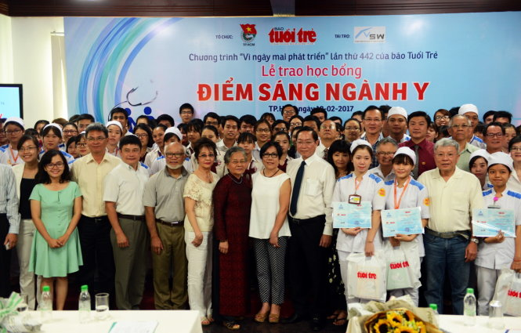
Các khách mời chụp ảnh lưu niệm cùng các bạn sinh viên ngành y trong lễ trao học bổng - Ảnh: DUYÊN PHAN
DIỆU NGUYỄN

